Windows操作系统远程桌面服务关闭方法
——以windows 7为例
1.右击桌面上的【计算机】选择【属性】，在弹出的界面中选择远程设置，取掉【允许远程协助连接这台计算机】，选中【不允许连接到这台计算机】。如下图所示。
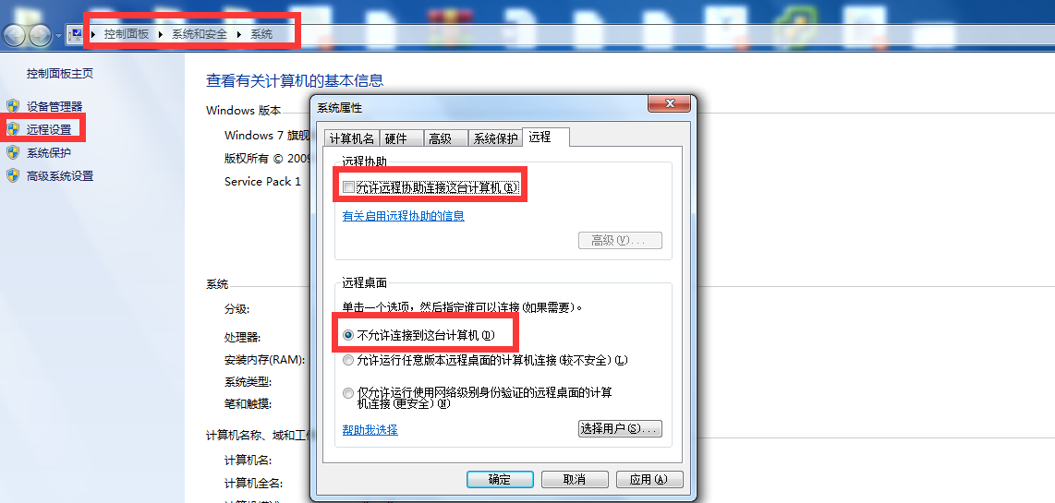
2.电脑桌面使用快捷键win键+R，在弹出的界面中输services.msc，确定，如下图所示。
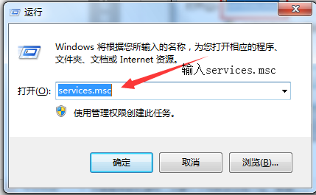
3.在服务窗口中，找到“Remote Registry”“remote desktop services”这两个服务，如下图所示。
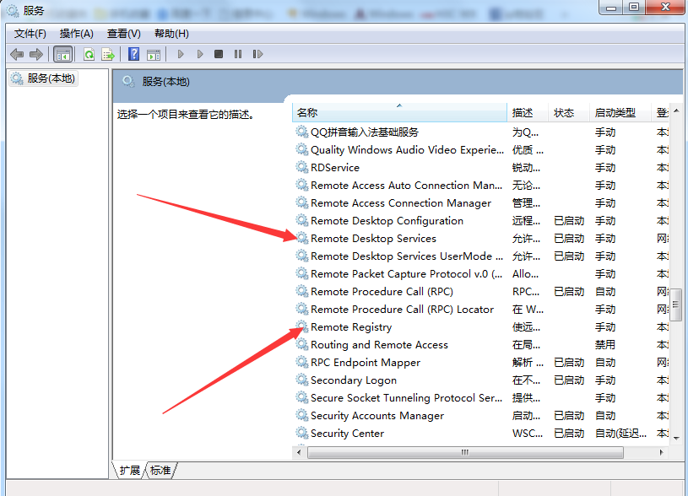
4.分别操作双击打开“Remote Registry”、“remote desktop services”属性窗口，在“常规---启动类型”将原来“自动”改为“禁用”，点击“确定”。如下图所示。
